【喜报】我院中国应急管理研究中心研究生党支部成功获评第二批全国高校“百个研究生样板党支部”时间：2021-07-31
2021年7月23日，教育部思想政治工作司和教育部学位与研究生教育发展中心公布了第二批全国高校“百个研究生样板党支部”创建名单，安全科学与应急管理学院中国应急管理研究中心研究生党支部经过积极申报、组织推荐、通讯评审、集中会审等层层筛选，最终成功获评第二批全国高校“百个研究生样板党支部”。

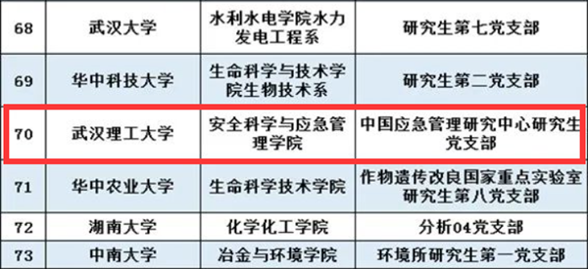
中国应急管理研究中心研究生党支部是一个以“应急管理”为学术研究方向，由研究生组成的纵向党支部。该党支部始终坚持以“党建+科研”为建设思路，实现“党建”“科研”双融互动，聚焦国家公共安全重大战略需求，从“身边的人、现在的问题、未来的需要”三者结合入手，关注国家“安全”和 社会“安稳”，提升“安全”能力，培养支部成员成为国家安全的维护者与建设者，使党支部成为“国家安全”的“战斗堡垒”。
近年来，对标党支部“七个有力”建设标准，该党支部紧扣国家安全重大需求和研究生发展内在需要，以思想建设为引领，强化党支部政治建设，规范党支部组织建设，严格落实“三会一课”等制度。党支部成员在疫情防控、志愿服务、学术科研竞赛等方面十分突出，出色地发挥了党支部攻坚克难、勇于担当的战斗堡垒和示范引领作用。
研究生党建“双创”工作不仅是新时代高校党建示范创建和质量创优工作的重要组成部分，也是新时代研究生党建工作的重要推动力量。安全应急学院将全面贯彻落实教育部思想政治工作司和教育部学位与研究生教育发展中心的部署和要求，高度重视“全国高校百个研究生样板党支部”创建工作，扎扎实实组织好、建设好、落实好党支部各项工作内容，充分发挥好样板党支部的引领示范和辐射带动作用，切实推进研究生党建工作质量的全面提升与深度发展，培养出更多德智体美劳全面发展的社会主义的合格建设者和可靠接班人，为中华民族的伟大复兴添砖加瓦。
（通讯员：周聪聪、何子慧 审核：程光德）

